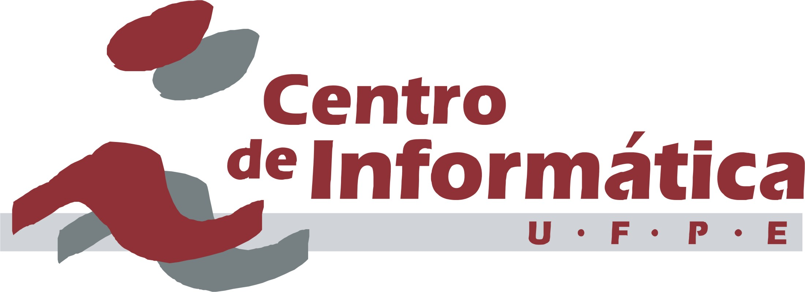
Universidade Federal de Pernambuco
Centro de Informática
Engenharia da Computação



Processo Ágil de Desenvolvimento de Software para Equipes Separadas Remotamente que Utilizam Ferramentas de Software Livre como Suporte ao Desenvolvimento
Trabalho de Graduação

Aluno: Allynson Praxedes Soares (aps2@cin.ufpe.br)
Orientador: Prof. Dr. Alexandre Vasconcelos (amlv@cin.ufpe.br)

Recife, Junho de 2009
Universidade Federal de Pernambuco
Centro de Informática
Engenharia da Computação

Processo Ágil de Desenvolvimento de Software para Equipes Separadas Remotamente que Utilizam Ferramentas de Software Livre como Suporte ao Desenvolvimento
Trabalho de Graduação

Monografia apresentada a Universidade Federal de Pernambuco, como trabalho de conclusão do curso de Graduação em Engenharia da Computação, para a obtenção do título de Engenheiro da Computação.

Aluno: Allynson Praxedes Soares (aps2@cin.ufpe.br)
Orientador: Prof. Dr. Alexandre Vasconcelos (amlv@cin.ufpe.br)

Recife, Junho de 2009
Universidade Federal de Pernambuco
Centro de Informática
Engenharia da Computação

Processo Ágil de Desenvolvimento de Software para Equipes Separadas Remotamente que Utilizam Ferramentas de Software Livre como Suporte ao Desenvolvimento
Trabalho de Graduação

Monografia apresentada a Universidade Federal de Pernambuco, como trabalho de conclusão do curso de Graduação em Engenharia da Computação, para a obtenção do título de Engenheiro da Computação.

Aprovada em ____ de ________________ de _______.

Prof. ________________________________________

Prof. ________________________________________

_____________________________________
(Orientador)

Recife, Junho de 2009

“Um trabalho apenas será bem realizado caso você esteja bem concentrado. Os raios do sol não queimam enquanto não se concentram sobre um foco.”

Alexander Graham Bell

AGRADECIMENTOS

Agradeço de todo o coração por todo o apoio dado, seja diretamente ou indiretamente, a Deus primeiramente, que proporcionou momentos propícios para o meu sucesso e concedeu inteligência e saúde para que enfrentasse momentos marcantes da forma mais auspiciosa.

À minha família, meu pai Joel Praxedes, minha mãe Leidjane Soares, meu irmão Anderson Praxedes e minha noiva Adrienne Carla, que hoje faz parte dessa família. Por todo o apoio dado para que eu pudesse trabalhar e estudar certo de que algumas preocupações seriam desnecessárias, devido a tê-los junto a mim. Eu sei que ás vezes posso não demonstrar, mas amo todos vocês de todo o coração!

À minha equipe de trabalho do IFPE, que me ajudaram a desenvolver o trabalho que exponho através desse documento. Em especial aos professores Katyusco Santos, Anderson Moreira e aos alunos bolsistas Danilo Farias, Thiago Araújo e Ubiratan Gleyson, que participaram ativamente do projeto SIEP Gerencial e possuem grande mérito no sucesso, poucas vezes, injustamente, não reconhecido, desse grande projeto realizado para o MEC.

À todos os colaboradores da 5IT Desenvolvimento de Sistemas de Informação, sejam eles diretos ou indiretos. Em especial aos meus sócios Hermano, Humberto e Paulo, e meus parceiros das empresas Caltech e Qualimed que auxiliaram muito no meu crescimento profissional, reconhecido através dos prêmios e de aprovações de recursos financeiros aos nossos inovadores projetos.

RESUMO

Micro e pequenas empresas ou equipes de projeto de pesquisa engajadas em um projeto de desenvolvimento de software necessitam utilizar ferramentas gratuitas e de código aberto para suportar o desenvolvimento com menor custo. O objetivo desse trabalho é enumerar boas práticas de engenharia de software, baseado em metodologias ágeis, em projeto de software utilizando tecnologias de software livre para suportar o desenvolvimento. Quando a equipe de projeto está espalhada geograficamente. Utilizando como estudo de caso o projeto SIEP Gerencial. As boas práticas devem incluir atividades gerenciais e atividades operacionais, apontando artefatos e práticas que facilitem a disseminação da comunicação no projeto.

SUMÁRIO

LISTA DE FIGURAS VIII
LISTA DE ABREVIATURAS IX
1. INTRODUÇÃO 10
1.1 Um exemplo de projeto de desenvolvimento de software para o Governo Federal 10
1.2 Motivação 12
1.3 Ambiente utilizado como estudo caso 13
1.4 Definição do objetivo do projeto 14
1.5 Metodologia 15
1.6 Estrutura do documento 15
2. EMBASAMENTO TEÓRICO 17
2.1 Uma análise comparativa de práticas de desenvolvimento distribuído de software no Brasil e no exterior 17
2.2 O software livre no ciclo de desenvolvimento de software 20
2.3 Processo Unificado da Rational – RUP 22
2.4 Extreme programing - XP 25
2.5 Scrum 28
3. FERRAMENTAS UTILIZADAS 30
3.1 Desenvolvimento: 30
3.2 Persistência dos dados: 31
3.3 Desenvolvimento para aplicações Web: 31
3.4 Desenvolvimento de Testes: 32
3.5 Gerência do desenvolvimento: 32
4. METODOLOGIA DE DESENVOLVIMENTO UTILIZADA 33
5. CONCLUSÕES 37
6. REFERÊNCIAS BIBLIOGRÁFICAS 39
6.1 Referências na Internet 40

LISTA DE FIGURAS

Figura 1: Esquema geral do projeto SIEP Gerencial. Fonte: MOREIRA, 2008. 12
Figura 2: Visão Geral do Sistema SIEP Gerencial. Fonte: MOREIRA, 2008. 14
Figura 3: Modelo Básico do RUP 24
Figura 4: Metodologia Scrum 28
Figura 5: Divisão de papéis da metodologia 34
Figura 6: Modelo de Processo 36

LISTA DE ABREVIATURAS

SIEP – Sistema de Informações da Educação Profissional;
EPT – Ensino profissional e técnico;
IFET – Instituição Federal de Ensino Tecnológico;
SIGA – Sistema de Informação de Gerenciamento Acadêmico;
MEC – Ministério da Educação e Cultura;
IFPE – Instituto Federal de Ciência e Educação Tecnológica de Pernambuco;
SETEC - Secretaria de Educação Profissional e Tecnológica do Ministério da Educação;
DDS - Desenvolvimento Distribuído de Software;
UFSC – Universidade Federal de Santa Catarina;
IRUP - IBM Rational Unified Process;
RUP - Rational Unified Process;
UML - Unified Modeling Language;
XP – Extreme Programing;
JPA – Java Persistence API;
SVN – Subversion;
JUDE -– Java and UML Developers' Environment;
GNU - General Public License;
UD – Unidade de desenvolvimento.

INTRODUÇÃO
Recentemente grandes corporações estão adotando uma nova forma de organização para o desenvolvimento de um software. Geralmente, estão adotando um desenvolvimento mais ágil, descentralizando o trabalho de desenvolvimento e, muitas vezes, estão partindo para a utilização de outsourcing de parte do projeto. O objetivo dessas corporações não é somente tornar o desenvolvimento mais rápido dividindo o trabalho entre mais de uma equipe de desenvolvimento, mas também conseguir reduzir os custos de desenvolvimento do mesmo evitando problemas, como a desmotivação da equipe de projeto (que no caso convencional seria apenas uma), que possam atrasar o andamento do projeto.
Além disso, a diminuição dos custos do projeto pode vir, também, através da adoção de infra-estrutura mais barata para a fábrica de software. O Governo Federal brasileiro adota esta prática e nesta seção será mostrado um exemplo de prática adotada, pois este tipo de projeto é o cenário alvo para o trabalho descrito por esse documento.

Um exemplo de projeto de desenvolvimento de software para o Governo Federal
O Governo Federal possui um programa chamado Governo Eletrônico que possui como princípio a utilização das modernas tecnologias de informação e comunicação para democratizar o acesso à informação, ampliar discussões e dinamizar a prestação de serviços públicos com foco na eficiência e efetividade das funções governamentais.
De acordo com as Diretrizes gerais para o Governo Eletrônico, uma delas, citada como “O software livre é um recurso estratégico para a implementação do Governo Eletrônico”, menciona que:
“O software livre deve ser entendido como opção tecnológica do governo federal. Onde possível, deve ser promovida sua utilização. Para tanto, deve-se priorizar soluções, programas e serviços baseados em software livre que promovam a otimização de recursos e investimentos em tecnologia da informação.” (Gov.Br, 2009).
O MEC é responsável pela política nacional de educação de um modo geral (ensino fundamental, médio, superior, supletivo, tecnológico, profissional, especial e à distância, exceto educação militar), também é responsável pela avaliação, informação e pesquisa educacional, extensão e magistério. Um dos órgãos existentes no MEC é o SETEC (Secretaria de Educação Profissional e Tecnológica do Ministério da Educação), é de sua competência, entre outros fins, planejar, orientar, coordenar e supervisionar o processo de formulação e implementação da política da educação profissional e tecnológica; promover ações de fomento ao fortalecimento, à expansão e à melhoria da qualidade da educação profissional e tecnológica e zelar pelo cumprimento da legislação educacional no âmbito da educação profissional e tecnológica.
Segundo as conclusões do Tribunal de Contas da União para o ano de 2004, a Secretaria de Educação Profissional e Tecnológica (SETEC) mantém poucos dados sobre a Educação Profissional e Tecnológica (EPT) no país, principalmente sobre evolução das matrículas e perfil sócio-econômico dos alunos. Dessa forma, o SETEC encontra dificuldades de comando (gestão) em várias ordens (dados, boas práticas, políticas de inclusão, etc.) (MOREIRA, 2009).
Pensando nisto, a SETEC criou o Sistema de Informação da Educação Tecnológica e Profissional (SIEP) que visa melhorar os processos de planejamento estratégico e operacional, bem como suas rotinas administrativas, acadêmicas e de gestão, estabelecendo os indicadores necessários ao diagnóstico, monitoramento e avaliação. O sistema é dividido em duas partes o SIEP Gerencial e o SIGA EPT. O SIEP Gerencial trata-se de um sistema de informação que visa coletar dados disponibilizados pelas Instituições de Educação, concentrando-os em uma base de dados única. O objetivo desta base de dados é o de suprir às necessidades de informação, da SETEC/MEC e dos diversos organismos governamentais. Dados estes, utilizados na geração de informações gerenciais a respeito da Rede Federal de Educação Profissional e Tecnológica. O SIEP Gerencial está sendo projetado e desenvolvido para permitir as mais variadas formas de acesso - voltadas a atender as demandas atuais e futuras. Possibilitando consulta, monitoramento, avaliação, cruzamento e uniformidade de tratamento de dados e informações, disponibilizando saídas como relatórios, gráficos, tabelas customizáveis e integração com outros sistemas do MEC, de maneira a atender ao máximo possível a demanda de seus usuários finais (M, 2008).

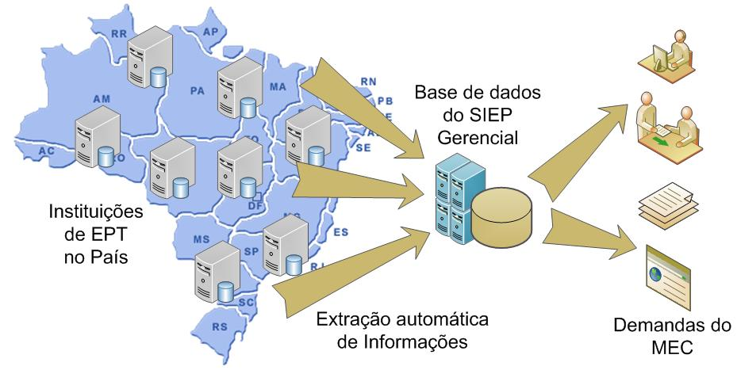
Figura 1: Esquema geral do projeto SIEP Gerencial. Fonte: MOREIRA, 2008.

Para tornar o desenvolvimento menos oneroso e difundir conhecimento através da aplicabilidade do mesmo, a SETEC resolveu que o projeto fosse desenvolvido de forma colaborativa por várias instituições federais do Brasil (IFET). E para atender normas do Governo federal todo o desenvolvimento será realizado utilizando tecnologias livres. Sendo assim o projeto foi dividido em módulos, os quais são desenvolvidos por núcleos de pesquisa e desenvolvimento financiados pelo MEC e, atualmente, estão instalados nos diversos IFET espalhados pelo Brasil.

Motivação
Este trabalho surgiu a partir do projeto SIEP Gerencial, criado pela SETEC (Secretaria de Educação Profissional e Tecnológica), como um apoio ao desenvolvimento deste projeto que possui demasiadas restrições por ser um projeto de desenvolvimento de software para ser utilizado pelo Governo Federal e por exigir que várias equipes façam parte do desenvolvimento do mesmo. Uma das restrições mais fortes imposta pela SETEC é a opção tecnológica por software livre, já que é estratégica para o desenvolvimento de soluções de governo há um longo tempo, e permite o avanço tecnológico de maneira segura e eficiente, sem o estabelecimento de dependência de fornecedores e conseqüente aprisionamento tecnológico.
Um projeto como o SIEP gerencial torna-se desafiador a partir do momento em que se notam as dificuldades encontradas graças às condições em que o projeto está sendo desenvolvido. Todas as equipes de desenvolvimento, os núcleos, são compostos por, em média, quatro alunos, dentre os quais podem ser não graduados e em minoria graduados, sendo orientados por, geralmente, dois ou três professores da instituição de ensino. Geralmente, para a maioria dos bolsistas esta é sua primeira experiência de conviver em uma pequena fábrica de software. Neste projeto, os orientadores, que atestam possuir papel de gerentes de projeto, não possuem tanto tempo disponíveis quanto um gerente de verdade em uma fábrica de software, devido às suas atividades de lecionar e outros projetos para orientar. Além disso, os mesmos orientadores devem assumir o papel de administradores do núcleo perante a instituição, realizando atividades de certa forma burocráticas, que os desviam da atividade real de gerenciamento, ou seja, realizam atividades de administradores do núcleo. Além disto, o patrocinador (a SETEC) não disponibiliza recursos para aquisição de ferramentas de desenvolvimento de software proprietárias, é uma exigência do MEC que todas as ferramentas, que são utilizadas para atividades do projeto, sejam gratuitas, desde o sistema operacional até o ambiente de desenvolvimento. Inclusive as ferramentas que auxiliam no desenvolvimento de artefatos de projetos de software, como ferramentas de construção de diagramas baseados em linguagem UML. Outra característica marcante do projeto é que o mesmo é distribuído, ou seja, existem várias equipes desenvolvendo, cada uma, um módulo do SIEP Gerencial. Sendo assim, cada módulo pode ser considerado cliente de outro módulo, logo, todos os núcleos devem manter comunicação constante e compartilhar de maneira fácil todos os artefatos gerados.

Ambiente utilizado como estudo caso
A figura abaixo mostra todos os módulos planejados pela SETEC para ser desenvolvidos através do projeto SIEP Gerencial. O Atualizador é o único subsistema que se divide em três módulos – o Atualizador Core, o GRA e o Feeder – sendo o desenvolvimento de cada módulo responsabilidade de um núcleo de pesquisa.

Figura 2: Visão Geral do Sistema SIEP Gerencial. Fonte: MOREIRA, 2008.

Mergulhado nesta realidade o Instituto federal de Ciência e Educação Tecnológica de Pernambuco (IFPE) assumiu a responsabilidade de desenvolver o módulo Atualizador – Core. Cujo papel é realizar a transferência dos dados coletados por todos os Extratores (responsáveis por extrair dados de sistemas legados existentes nas instituições de ensino e os transformar em um formato reconhecível pelo Atualizador) concentrado-os em uma base de dados única, instalada em infra-estrutura própria do MEC. Para isto, políticas de atualização devem ser estabelecidas pelo Atualizador para que todos os IFET, através dos dados coletados pelos seus respectivos Extratores, possam ter seus dados transferidos para a base central do SIEP. Para isso formou-se uma equipe de cinco bolsistas não graduados, um aluno egresso voluntário e três professores pesquisadores que possuíram o papel de transformar o núcleo numa pequena fábrica de software. Além disso, a equipe deveria manter comunicação constante com outras equipes, formadas sob as mesmas circunstancias espalhadas no Brasil inteiro.

Definição do objetivo do projeto
Todas aquelas características, explícitas no tópico anterior, foram levadas em conta na hora de adotar um processo de desenvolvimento de software que possa ser utilizado de forma a minimizar todas as dificuldades e, ao mesmo tempo, seja acompanhado de definição de ferramentas e práticas que atendam às restrições impostas ao projeto SIEP Gerencial.
Este trabalho possui o objetivo de criar um processo de desenvolvimento de software, baseado em metodologias ágeis, mais especificamente o Scrum e o XP, com algumas características retiradas também do RUP e analisar a implantação do mesmo em projetos de desenvolvimento como o projeto SIEP Gerencial, ou seja, um processo adaptável a um projeto distribuído de desenvolvimento de software que utiliza apenas ferramentas de software livres, além de citar as principais ferramentas de software livre utilizadas neste projeto. Este processo engloba a realização de práticas baseadas em atividades gerenciais e atividades operacionais, apontando artefatos e práticas que facilitem a disseminação da comunicação no projeto.

Metodologia
Através da análise crítica do projeto, buscou-se identificar prováveis lacunas gerenciais e operacionais, onde podiam ser melhoradas. A partir deste estudo, uma proposta foi elaborada uma proposta de metodologia que está especificada neste documento através do:
- Modelo de equipe que descreve como estruturar a equipe e suas responsabilidades para atingir o sucesso do projeto;
- Modelo de processo que descreve processos e métodos a ser realizados pelo time do projeto para planejar, desenvolver e implantar a solução de tecnologia da informação.
E esta metodologia foi implantada no núcleo Siep gerencial do IFPE, os resultados também estão expostos neste documento.

Estrutura do documento
Este documento está estruturado sob a seguinte forma: na Seção 2 são explorados os principais trabalhos publicados que possuem relação com o assunto tratado neste documento e o embasamento teórico que permitiu a captura de conhecimento necessário para a realização desse trabalho; na Seção 3 é abordada a infra-estrutura de software livre utilizada onde será evidenciado o ferramental utilizado, basicamente descrever os resultados da gerência de configuração do projeto; Na Seção 4 é apresentado o processo de desenvolvimento baseado no estudo de caso adotado; na Seção 5 são expostas as conclusões da aplicação da metodologia sugerida no ambiente de desenvolvimento apresentado e os projetos futuros que poderão ser utilizados para aplicação desta metodologia e na Seção 6 a bibliografia utilizada.

EMBASAMENTO TEÓRICO
Este capítulo tem como objetivo analisar alguns trabalhos relacionados ao tema abordado nesta monografia, esclarecendo as informações que agregam conhecimento a este trabalho. Além disso, serão demonstrados aqui alguns conceitos importantes sobre engenharia de software, mais especificamente, serão demonstradas as três principais metodologias de desenvolvimento de software em que se baseia esta monografia.

Uma análise comparativa de práticas de desenvolvimento distribuído de software no Brasil e no exterior
Este trabalho de pesquisa, referenciado por (AUDY, 2007), procurou apresentar os resultados de estudos de caso desenvolvidos nos últimos quatro anos com quatro empresas que trabalham com o desenvolvimento distribuído de software, localizadas no Brasil e no exterior. Através desse trabalho pode-se enxergar a realidade de um trabalho de DDS (desenvolvimento distribuído de software), enfatizando os principais motivos para o surgimento deste tipo de desenvolvimento, as dificuldades encontradas e um exemplo de utilização desta técnica através do estudo de caso.
Segundo o artigo alguns fatores contribuíram para aumentar a utilização desta prática de projeto. Entre eles, podemos citar (Carmel, 1999):
- A necessidade de recursos globais para serem utilizados a qualquer hora;
- As vantagens de estar perto do mercado local, incluindo o conhecimento dos clientes e as condições locais para explorar as oportunidades de mercado;
- A grande pressão para o desenvolvimento time-to-market, utilizando as vantagens proporcionadas pelo fuso horário diferente, no desenvolvimento conhecido como follow-the-sun (24 horas contínuas, contando com as equipes fisicamente distantes).
As principais dificuldades encontradas no DDS são: dispersão geográfica (distância física); dispersão temporal (diferenças de fuso-horário); e diferenças culturais (idioma, tradições, costumes, normas e comportamento). Com isso, deve-se ressaltar algumas questões importantes para este tipo de desenvolvimento de software, segundo (Herbsleb et. al., 2001), que são as questões estratégicas (decisão de desenvolver ou não um projeto de forma distribuída, tendo por base análises de risco e custo-benefício); questões culturais (valores, princípios, etc., entre as equipes distribuídas); questões técnicas (fatores relativos à infra-estrutura tecnológica e ao conhecimento técnico necessário para o desenvolvimento dos projetos distribuídos, tais como redes de comunicação de dados, plataformas de hardware, ambiente de software, processo de desenvolvimento, etc.); e questões de gestão do conhecimento (fatores relativos à criação, armazenamento, processamento e compartilhamento de informações nos projetos distribuídos).
Neste mesmo artigo cita que segundo (Robinson et. al., 2004):
- terceirização (outsourcing) ou comprar: neste cenário, uma empresa delega o controle sobre uma ou mais atividades para uma empresa externa à quem contratou o serviço. Geralmente é uma análise que envolve a decisão de make-or-buy, ou seja, desenvolver na própria empresa ou então delegar para um provedor externo de serviços. Tipicamente, segundo o autor, é uma das formas mais simples de ser implementada e a mais rápida de ser operacionalizada;
- join-venture ou colaboração: neste cenário, existe um acordo entre duas ou mais empresas onde, através da união de seus recursos, é criada uma nova entidade para executar um ou mais projetos por um certo período de tempo. Existe um controle nivelado sobre o projeto e sobre os recursos, impactando na redução de custos de todas as empresas envolvidas na joint venture;
- departamentos/subsidiárias da própria empresa (wholly-owned subsidiaries ou insourcing) ou desenvolver: neste último cenário, as empresas criam os seus próprios centros de desenvolvimento de software. Entre os motivos para que isto ocorra está um maior controle, maior flexibilidade, menores preços a longo prazo, além de manter a cultura interna da empresa. Segundo o autor, é o modelo que demanda uma maior complexidade de operacionalização e mais tempo.
O projeto SIEP-Gerencial explicado anteriormente se encaixa no tipo de DDS puramente OnShore Insourcing, por uma decisão estratégica da SETEC/MEC. A característica OnShore é referente à empresa possuir interesse em manter os centros de desenvolvimento no próprio país de origem da matriz, enquanto que Offshore a empresa mantém centros de desenvolvimentos em países diferentes que o país de sua matriz. Que neste caso é característica inerente ao MEC, que mantém o controle das instituições de ensino do Brasil.
Apesar da pesquisa, que está explicita no artigo, ser relativamente pequena, foi realizada em apenas quatro empresas, é extremamente importante. Porque o porte das empresas entrevistadas é relativamente grande, todas elas possuem subsidiaria ou parceira em um país diferente da matriz. Três são multinacionais e uma é apenas de grande porte. A maioria utiliza o modelo de negócio de Offshore Outsourcing. Apenas duas desenvolvem utilizando a estratégia insource, sendo que uma delas é puramente insource. Porém a estratégia insource é utilizada para desenvolver produtos para vender as unidades de negócio da própria empresa.
Segundo o mesmo artigo as principais conclusões sob o ponto de vista da Engenharia de Software, baseando-se nos desafios encontrados pelas quatro empresas que trabalham utilizando a estratégia DDS, são:
- A gerência de mudanças, a necessidade de padronização da atividade de codificação e a utilização de ferramentas para apoiar as atividades de ES distribuídas são desafios que não podem ser menosprezados, independente da estratégia de DDS;
- A engenharia de requisitos tem seus desafios mais acentuados quando a estratégia de DDS possui uma característica offshore;
Algumas conclusões também foram identificadas do ponto de vista da Qualidade de Software. Desta forma, pode-se destacar que:
- A gerência de configuração é um dos principais desafios, sendo que as dificuldades são acentuadas quando a estratégia envolve o outsourcing;
- De acordo com as empresas estudadas, a estratégia de DDS do tipo outsourcing, independente da localização geográfica, geralmente facilita o uso de um ciclo de vida em cascata. Por outro lado, a estratégia do tipo insourcing torna mais fácil a utilização de um ciclo de vida iterativo e incremental;
- Apesar de ser importante em todas as estratégias, a gestão de conhecimento do processo de desenvolvimento é mais crítica em estratégias do tipo outsourcing;
- A adoção de um processo único, ou a adaptação de processos dos diversos locais distribuídos é de extrema importância e faz a diferença em um projeto de DDS, independente da estratégia adotada pela empresa;
Por fim, também é possível destacar algumas conclusões do ponto de vista da Gerência de Projetos de Software, quais sejam:
- A necessidade de percepção (awareness) em relação ao que as equipes estão executando aumenta quando a estratégia tem a característica offshore. Nesta estratégia, questões relacionadas ao idioma, à cultura, à comunicação e à confiança são acentuadas;
- O planejamento do projeto, a padronização de artefatos, o processo de gestão, e a existência ferramentas são importantes, independente da estratégia de DDS adotada;

O software livre no ciclo de desenvolvimento de software
Essa dissertação, referenciado por (BOSSE, 2008), procura demonstrar a resposta para a seguinte pergunta: “Por que programadores e grandes empresas investiriam tempo e dinheiro em um projeto que não poderiam vender, para obter retornos financeiros imediatos, nem poderiam registrar direitos de propriedade sobre seu trabalho?”. E, também procura buscar e discutir as razões que levam empresas e profissionais a utilizar software livre nos seus respectivos ciclos de Desenvolvimento de software.
A dissertação procura apresentar como o software livre é produzido; conceitua, de forma geral, o software livre, apresentando as principais características do processo de desenvolvimento de soluções com essa tecnologia; e mostra alguns software livre utilizados no ciclo de desenvolvimento de software e como o assunto está sendo conduzido em algumas empresas no Brasil. Sendo esse último objetivo o assunto mais relevante para o trabalho realizado no SIEP Gerencial, devido à opção, já demonstrada, do Governo Federal pela utilização apenas de software livre.
Segundo o autor da dissertação:
“Empresas usuárias e usuárias-desenvolvedoras têm claramente a noção de redução de custos (natureza econômico-financeira) como motivo principal, que se complementa por mais opções de fornecedores (possível redução de custos de transação) e por características técnicas, como flexibilidade e segurança.” (BOSSE, 2008)
De acordo com a dissertação as principais motivações por parte das corporações para a aquisição de software livre são de ordem econômica (custos e fornecedores) e técnica (flexibilidade e qualidade). As corporações não estão interessadas em difundir ou fortalecer a ideologia intrínseca ao movimento de software livre. A questão econômica realmente é relevante para o crescimento comum das organizações, um exemplo citado em (BOSSE, 2008) retrata muito bem essa argumentação, exemplo esse retirado do artigo gerado por Eliane Maria da Silva e o Luiz Otávio Segond, ambos os pesquisadores do Serpro - Serviço Federal de Processamento de Dados:
“A motivação econômica busca reduzir os custos através do desenvolvimento compartilhado. Em nossa realidade, por exemplo, um produto como o Comprasnet, desenvolvido para o governo federal, poderia se tornar disponível para atender às necessidades dos governos estaduais e municipais.” (SEGOND et. al., 2003)
Um projeto de desenvolvimento de software também se caracteriza uma estratégia DDS e, por isso, também necessita possuir integração mais robusta entre as ferramentas utilizadas. Segundo citado na dissertação, e retirados dos trabalhos (FALBO, 1998) e (TRAVASSOS, 1994), existem vários perfis de integração de ferramentas:
- Integração de Dados: A chave para integrar ferramentas é a habilidade de compartilhar informações de projeto.
- Integração de Apresentação: A integração de apresentação tem como objetivo tornar as interfaces do ADS consistentes, permitindo que o usuário utilize as ferramentas, alternando de uma para outra, sem sofrer um impacto.
- Integração de Processo: Para integrar um conjunto de ferramentas, é preciso ter um foco forte no gerenciamento do processo. Engenheiros de software têm se tornado mais orientados a processos, usando métodos, técnicas e ferramentas para controlar e guiar o seu trabalho.
- Integração de Controle: As ferramentas devem ser capazes de notificar umas às outras sobre eventos, ativar outras ferramentas e compartilhar funções.
- Integração do Conhecimento: Com o aumento da complexidade dos processos de software, faz-se necessário considerar informações de natureza semântica, sem as quais a integração não é plenamente obtida. O conhecimento, assim como os dados, deve estar disponível e representado de forma única no ambiente, de forma a poder ser acessado por todas as ferramentas que dele necessitarem, evitando redundância e inconsistências.
- Integração de Plataforma: Diz respeito à capacidade do ADS funcionar em diferentes plataformas de software e de hardware. A prática de desenvolvimento de software é independente de plataforma e, portanto, é interessante que as ferramentas utilizadas no desenvolvimento também sejam.
Baseado nisso, essa dissertação vem sugerir uma gama de ferramentas (software livre) que podem ser utilizadas num projeto de desenvolvimento de software. A lista de software disponibilizado na dissertação foi elaborada pelo projeto VIA DIGITAL - Caminho Inteligente para a Informatização Pública, idealizado pelo GeNESS (Agente Softex de Florianópolis) da UFSC. Que é a implantação de um centro de referência virtual (portal) que permite o acesso e o desenvolvimento compartilhado de software livre para gestão municipal, propiciando a construção de um acervo público de soluções com foco na realidade das pequenas prefeituras.
As informações contidas na próxima seção, seção 3 deste documento, as quais são sobre as ferramentas utilizadas para apoiar o desenvolvimento do projeto Atualizador do SIEP Gerencial, foram baseadas na lista de software livre contida em (BOSSE, 2008).

Processo Unificado da Rational – RUP
O RUP é uma metodologia de desenvolvimento de software desenvolvida pela Rational Software e atualmente comprada pela IBM, ganhando o nome IRUP - IBM Rational Unified Process. O RUP é um processo extremamente complexo e engloba muitas práticas, o que o torna muito difícil de ser utilizado de forma completa. Para isto é aconselhável seu uso de forma customizável, ou seja, o mesmo deve ser adaptado para projetos de qualquer escala. O RUP é um modelo de processo de desenvolvimento baseado nas seguintes premissas básicas:
- Uso de iterações para evitar o impacto de mudanças no projeto,
- Gerenciamento de mudanças e
- Abordagens dos pontos de maior risco o mais cedo possível.
O RUP é, basicamente, estruturado em cinco elementos principais: papéis, atividades, artefatos, fluxos de trabalho e disciplinas. Durante todo o ciclo de vida do projeto de desenvolvimento, o processo sugere a construção de alguns artefatos básicos para apoiar o desenvolvimento de software. A maioria dos artefatos são especificados, modelados e documentados a partir da UML, Linguagem de Modelagem Unificada. Entre esses artefatos, um dos mais importantes, ao utilizar o processo de desenvolvimento RUP são os casos de uso. Todo o ciclo de vida do desenvolvimento se baseia nos casos de uso.
A figura abaixo resume os elementos básicos do RUP. Nesta metodologia, o projeto passa por quatro fases básicas. Estas fases são:
- Inception - entendimento da necessidade e visão do projeto,
- Elaboration - especificação e abordagem dos pontos de maior risco,
- Construction - desenvolvimento principal do sistema,
- Transition - ajustes, implantação e transferência de propriedade do sistema.
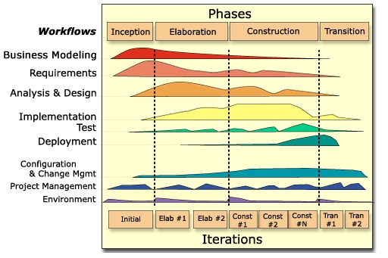
Figura 3: Modelo Básico do RUP
Um papel define as responsabilidades de um determinado indivíduo de uma equipe. Os papéis existentes em uma equipe de desenvolvimento podem ser analistas de sistema, projetista ou projetista de testes. Uma atividade é uma unidade de trabalho que um indivíduo executa quando está exercendo um determinado papel, criar os casos de uso do sistema, executar um teste de desempenho. Os artefatos são informações produzidas para apoiar um processo, modelando ou apenas descrevendo uma determinada característica do sistema desenvolvido. Artefatos são utilizados como entradas de atividades e são produzidos como saída. Código-fonte e executáveis, também são considerados artefatos do projeto. Um fluxo de trabalho é uma seqüência de atividades que são executadas para a produção de um resultado valioso para o projeto. Fluxos de trabalho podem ser representados por diagramas de seqüência, diagramas de colaboração e diagramas de atividades da linguagem UML. A separação das atividades em disciplinas torna a compreensão das atividades mais fácil, porém dificulta mais o planejamento das atividades. As disciplinas estão expressas na figura 3 como a dimensão vertical do gráfico.

Extreme programing - XP
O Extreme Programming (XP), criado por Kent Beck em 1997, é composto por um conjunto de práticas apoiadas por cinco valores: feedback, comunicação, simplicidade, coragem e respeito. Antes de explorar as práticas da XP é fundamental conhecer bem os valores que justificam o uso delas. Neste capítulo serão apresentados as práticas e os valores do XP, de modo a demonstrar o que esse processo tem a oferecer.
Geralmente, esse processo é definido como uma metodologia voltada para projetos cujos requisitos mudem com freqüência, utilizem desenvolvimento orientado a objetos, equipes de até 12 desenvolvedores e desenvolvimento incremental. Porém para a adoção dessa metodologia não basta apenas o projeto possuir essas características, a equipe de desenvolvimento deve adotar um conjunto de valores. Os valores atuam como um caminho a ser seguido pela equipe de desenvolvimento. XP se baseia em cinco valores: Feedback; Comunicação; Simplicidade; Coragem e Respeito.
O feedback permite ao cliente participar mais do desenvolvimento de seu produto. o cliente conduz o desenvolvimento do seu produto, estabelece prioridades e informa aquilo que é realmente importante. Porém esse feedback não é só do cliente para o desenvolvedor, mas também, do desenvolvedor para o cliente, onde o mesmo aponta riscos, estimativas e alternativas de design.
A comunicação é um dos valores mais importantes da XP. Essa metodologia prega que esta característica ocorra da forma mais direta possível, oferecendo agilidade aos assuntos tratados. A comunicação deve ocorrer tanto entre cliente e desenvolvedor, como entre os integrantes da equipe.
Outra característica inerente a esse processo é a simplicidade, a qual rege que o que for desenvolvido deve ser da forma mais simples possível. Assim, o cliente terá a funcionalidade rapidamente e da forma desejada, dando um feedback instantaneamente evitando especulações.
A coragem é um valor necessário para a equipe estar sempre preparada a encarar as mudanças que ocorrerão, a realizar as práticas sugeridas diversas vezes, de forma exaustiva, principalmente testes automatizados e refactoring.
Diferentemente do RUP, a XP é guiado a testes. Em princípio, o RUP estabelece o desenvolvimento iterativo e incremental como forma de incorporar feedback e aprendizado ao processo de desenvolvimento. Entretanto, é comum equipes adotarem o RUP com iterações muito longas ou simplesmente executarem o projeto inteiro em uma única iteração. Nestes casos, o que se observa é a equipe executando um projeto de acordo com o processo em cascata, mas basicamente usando os artefatos do RUP para organizar a documentação (TELES, 2005).
Conforme apresentado pelo RUP, a XP possui um conjunto de atividades que são sugeridas à equipe de projeto, essas atividades estão intrinsecamente ligadas, todas devem ser realizadas:
- Cliente disponível ou presente – o cliente deve participar ativamente do desenvolvimento do projeto. É conhecido pelos profissionais de informática que o cliente faz parte da equipe, isso permite o rápido feedback e difunde a comunicação;
- Jogo de planejamento – esta prática se resume na criação das user histories. É o momento onde o cliente solicita as funcionalidades desejadas através de estórias, essa prática é realizada várias vezes durante o ciclo de vida do projeto. Lembrando que deve ser utilizada o principio da simplicidade nesta prática. As estórias de usuários são criadas no inicio do projeto e a divisão dessas estórias permite a criação de releases a serem entregues funcionando para o cliente. Mesmo assim, os releases ainda são divididos em iterações, curto prazo de tempo que possui certo número de estórias a serem implementadas. Tudo isto permite que o cliente aprenda mais conforme o tempo se passa, o que ocasiona muitas mudanças de estórias durante o projeto;
- Stand up meeting – uma reunião rápida que deve acontecer durante todas as manhãs, preferencialmente durante 20 minutos com todos de pé. A reunião tem por objetivo atualizar a equipe sobre o que foi implementado no dia anterior e trocar experiências das dificuldades enfrentadas.
- Programação em par - a XP exige que todo e qualquer código implementado no projeto seja efetuado em dupla, chamada de programação em par. Geralmente a dupla deve ser formada com uma pessoa experiente e outra pouco experiente, revezando constantemente a digitação;
- Refactoring - a XP prega que todo desenvolvedor ao encontrar um código duplicado, pouco legível, mal codificado, sem padronização, lento, com código legado ou uso incorreto de outras implementações, tem por obrigação alterar este código deixando-o mais legível e simples, porém esta alteração não pode mudar o comportamento do código em questão. Isso não quer dizer que apenas o integrante que desenvolveu um código tem o direito de realizar o refactoring, para isto a propriedade coletiva do código existe;
- Código coletivo - todo desenvolvedor tem a possibilidade de melhorar qualquer código do sistema.
- Desenvolvimento guiado por testes – para todo o código escrito deve existir um código de teste escrito. É com base nestes testes automatizados que qualquer desenvolvedor terá coragem para alterar uma parte do código que não tenha sido implementada por ele;
- Código padronizado - a XP recomenda a adoção de um padrão desde o início do projeto, para que qualquer um possa rapidamente entender o código lido;
- Design simples - tenta-se criar soluções genéricas preparando o sistema para futuras alterações;
- Metáfora – para facilitar a comunicação com o cliente o desenvolvedor deve utilizar metáforas de modo a evitar de utilizar termos técnicos. Criando comparações e analogias com o assunto que está em questão;
- Ritmo sustentável - a XP proíbe que os desenvolvedores trabalhem até mais tarde. O XP sugere um ritmo sustentável de 40 horas semanais;
- Integração contínua – a integração deve ser efetuada diversas vezes ao dia para que toda a equipe tenha conhecimento do código;
- Releases curtos – cada Release deve possuir uma estimativa pequena de tempo de modo a dar um retorno rápido ao cliente.
Os papéis definidos pela XP são simples, pois essa metodologia foi desenvolvida para equipes pequenas. Os papéis sugeridos são o gerente de projetos, que é responsável pela interface entre a equipe de projeto e o cliente; o Coach possui a responsabilidade de verificar constantemente o comportamento da equipe frente o processo XP; Analista de teste deve ajudar o cliente a escrever os casos de testes e no final de cada iteração verificar se o software atende todos os casos de testes; Redator técnico - Pessoa responsável em documentar o sistema, o codificador deve ter dedicação ao trabalho de codificação; e o Desenvolvedor, que analisar, projetar e codificar o sistema.

Scrum
Scrum, assim como XP, é um processo ágil que permite manter o foco na entrega do maior valor de negócio, no menor tempo possível. As necessidades do negócio é que determinam as prioridades do desenvolvimento de um sistema. As equipes se auto-organizam para definir a melhor maneira de entregar as funcionalidades de maior prioridade. Entre cada duas a quatro semanas os stkahouders podem ver o software em produção, decidindo se o mesmo deve ser entregue ou continuar a ser melhorado por mais um “Sprint”. Fundado por Ken Schwaber e Mike Cohnna década de 90, é baseado num ciclo de vida iterativo e incremental, e pode ser utilizado para desenvolvimento de outros produtos que não sejam software.
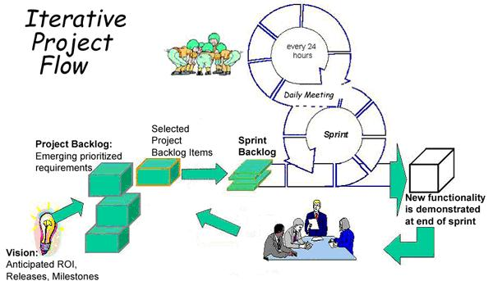
Figura 4: Metodologia Scrum

A partir de uma lista de funcionalidades desejadas para o produto (Product Backlog), priorizada pelo Dono do Produto (Product Owner), o líder do projeto (Scrum Master) escolhe certo número dessas funcionalidades (Sprint Backlog), que se julga possível desenvolver num ciclo de 30 dias, chamado Corrida (Sprint). Deve haver reuniões em pé (Standup Meeting) toda manhã, onde cada membro da equipe do projeto deve responder a três perguntas:
- O que fez para o projeto desde a última reunião?
- O que fará para o projeto até a próxima reunião?
- Há algum obstáculo para conseguir seu objetivo? Precisa de ajuda?
Um Gráfico de Consumo (Burndown Chart) é utilizado para acompanhar o progresso e a velocidade da equipe de desenvolvimento, este gráfico ilustra a quantidade de funcionalidades que foram desenvolvidas até o momento no Sprint. Assim, os únicos artefatos gerados são o Product Backlog, Sprint Backlog e Burndown Chart.
Os papéis definidos pelo Scrum se resumem em:
- Scrum máster: mantém o processo e trabalha similarmente a um gerente de projetos, além de monitorar e implementar o Scrum na equipe garantindo a prática do mesmo;
- Product Owner: Representa o cliente e a única atividade deste individuo é priorizar os requisitos do produto;
- Time: auto-organizados, são desenvolvedores do produtos, são responsáveis pelo sucesso ou falha do desenvolvimento. A equipe deve ser multifuncional, porém a troca de atividades só deve ocorrer na mudança de sprints. A troca de desenvolvimento de tarefas é permitido.
Em cada sprint o produto é projetado, codificado e Testado. Ao final de cada sprint é entregue ao cliente, um release de seu software. Logo um sprint não pode ser comparado a uma iteração do XP, mas a um conjunto de interações. O desenvolvimento não é seqüencial, mas paralelo, equipes Scrum fazem um pouco de cada coisa, todo o tempo (requerimentos, projeto, código e testes). O mais importante para não subestimar o tempo de desenvolvimento de um sprint é não aceitar mudanças durante o mesmo. Algumas práticas do XP podem ser utilizadas, como as user histories, reuniões rápidas em pé e desenvolvimento em par.

FERRAMENTAS UTILIZADAS
A lista de software abaixo foi elaborada para ser utilizada dentro do projeto estudo de caso SIEP Gerencial, inclusive as mesmas foram escolhidas em acordo comum com todos os núcleos de desenvolvimento espalhados pelo país. Esta lista de ferramentas livres auxilia no desenvolvimento de software. Essas ferramentas têm-se destacado entre as demais, pela facilidade de uso, documentação e principalmente por resolver problemas do dia a dia do desenvolvedor. Os sites oficiais onde estão disponíveis informações sobre cada ferramenta, estão relatados ao final da monografia como referências na Internet. Boa parte dos dados aqui mencionados foram retirados de (BOSSE, 2008).

Desenvolvimento:
Eclipse: O Eclipse Project é um projeto código-aberto (open source) de desenvolvimento de software dedicado a prover uma plataforma profissional robusta, completa em recursos, com qualidade comercial para desenvolvimento de software, através da utilização de ferramentas altamente integradas.
NetBeans: a NetBeans IDE é um ambiente de desenvolvimento - uma ferramenta para programadores, que permite escrever, compilar, debugar e instalar programas. Assim como o Eclipse, a IDE é completamente escrita em Java, mas pode suportar qualquer linguagem de programação. Existem também um grande número de módulos para extender a IDE NetBeans. A NetBeans IDE é um produto livre, sem restrições de como ele pode ser usado. Em relação ao Eclipse o NetBeans já vem disponível com um conjunto maior de plugins. Porém é mais difícil encontrar plugins disponíveis para o mesmo, perdendo neste aspecto para o eclipse, que é mais utilizado.
SVN: o Subversion é uma ferramenta de controle de versão e desenvolvimento colaborativo de software mais utilizado no mundo depois do CVS. Concorrente direto do CVS, o SVN veio com algumas melhorias em relação ao concorrente, por ser mais novo é promessa de substituição ao CVS. Um grande diferencial é que o SVN utiliza autenticação via SSH, que é mais simples de configurar, e ainda possui um modulo para integração com o Apache;
Ant: a Apache Ant é uma ferramenta utilizada para construir e montar a aplicação, de forma a tornar mais simples o trabalho do desenvolvedor Java, quando este for compilar, executar, testar, entre outras funcionalidades, sua aplicação. Um grande diferencial em relação ao comando make, que monta uma aplicação, é sua portabilidade.
Jude: é uma IDE para Modelagem de Dados (UML) criada com Java e de uso fácil e intuitivo. Com a IDE JUDE é possível realizar uma modelagem de dados complexa, apresenta os dados para o usuário de forma clara e ainda possuí a vantagem de seu layout ser bem intuitivo. É possível trabalhar com vários diagramas, classes, caso de uso, desenvolvimento etc. São 8 tipos diferentes de diagramas. Depois de feita toda a modelagem é possível exportar tudo para um arquivo Java, HTML ou exportar cada diagrama em forma de imagem. Essa ferramenta substitui muitas outras ferramentas case que existem no mercado.

Persistência dos dados:
PostgreSQL: o PostgreSQL é um sistema de gerenciamento de banco de dados objeto relacional (SGBDOR). O PostgreSQL oferece recursos adicionais pela incorporação dos conceitos de herança, tipos de dado e funções, tornando possível os usuários estenderem o sistema facilmente.
JPA: é uma camada de persistência objeto/relacional de alto desempenho e com serviços de consultas para Java. Esta API permite desenvolver objetos persistentes seguindo o idioma Java comum, incluindo associação, herança, polimorfismo, composição e coleções Java. Este framework permite um modo "padrão" para mapear objetos em tabelas do banco de dados, tornando a persistência em uma abstração de alto-nível sobre JDBC.

Desenvolvimento para aplicações Web:
Glassfish: o Glassfish é um servidor de aplicação desenvolvido pela Sun Microsystems para a plataforma Java Enterprise Edition (Java EE). Ele é um dos poucos projetos de servidor de aplicação que possui suporte total às novas especificações web java.

Desenvolvimento de Testes:
JUnit: JUnit é um framework de teste de regressão escrito por Erich Gamma e Kent Beck. Ele é usado pelo desenvolvedor que implementa teste de unidades em Java. Através deste o desenvolvedor é capaz de escrever um programa que testa o software desenvolvido.

Gerência do desenvolvimento:
Maven: é uma ferramenta para gerenciar um projeto Java e compreender o projeto. O Maven é baseado sobre o conceito de um modelo objeto de projeto (POM), no qual todos os artefatos produzidos pelo Maven são resultados de uma consulta a um modelo bem definido ao seu projeto. Mostra o projeto, documenta-o e produz métricas sobre o código.
Redmine: é uma aplicação web de gerenciamento de projetos, é Open Source e está disponível conforme os termos da GNU v2. Dentre outras vantagens essa ferramenta permite o gerenciamento de projetos múltiplos, como no caso um projeto do tipo DDS, demonstração do projeto através do gráfico de Gantt, demonstra o calendário de tarefas, permite a criação de um Wiki, fóruns e emite notificação por email.

METODOLOGIA DE DESENVOLVIMENTO UTILIZADA
A metodologia, aqui apresentada, foi criada levando-se em conta características das metodologias já apresentadas. Além disso, deve-se lembrar que esta metodologia é aplicável a projetos baseado no modelo de negócios do tipo DDS. Esta metodologia é guiada através de casos de uso, como no RUP, porém para cada caso de uso existente deve existir um ou mais casos de testes.
Esta seção aborda a metodologia de desenvolvimento de software criada, definida em dois modelos: o Modelo de Equipe e o Modelo de processo.
O Modelo de Equipe descreve como estruturar a equipe e suas responsabilidades. Essas responsabilidades são distribuídas na equipe de acordo com os papéis existentes. Além disso, apresenta os valores que devem ser adotados pela equipe de projeto. Esta metodologia possui os seguintes princípios: simplicidade, feedback e comunicação.
A simplicidade rege a condição necessária de que todo o artefato gerado englobe apenas o que está sendo resolvido em um determinado caso de uso e nada a mais; o feedback significa que o cliente deve possuir informações sobre o projeto rapidamente para que o seu feedback seja rápido também; e a comunicação, o valor mais importante, deverá ser suportado pelo uso de ferramentas que permitam que equipes separadas possam estar constantemente integradas.
Este processo de desenvolvimento é altamente adaptável como o Scrum, pode ser utilizado tanto em grandes projetos ou em pequenos projetos. Para grandes projetos sugere-se a metodologia de trabalho DDS. O que permite tratar o projeto como pequenos projetos que estão sendo desenvolvidos por pequenas equipes, essas equipes são tratadas como unidades de desenvolvimento (UD). A seguir é ilustrado através de uma figura cada papel que deve existir nas UD:
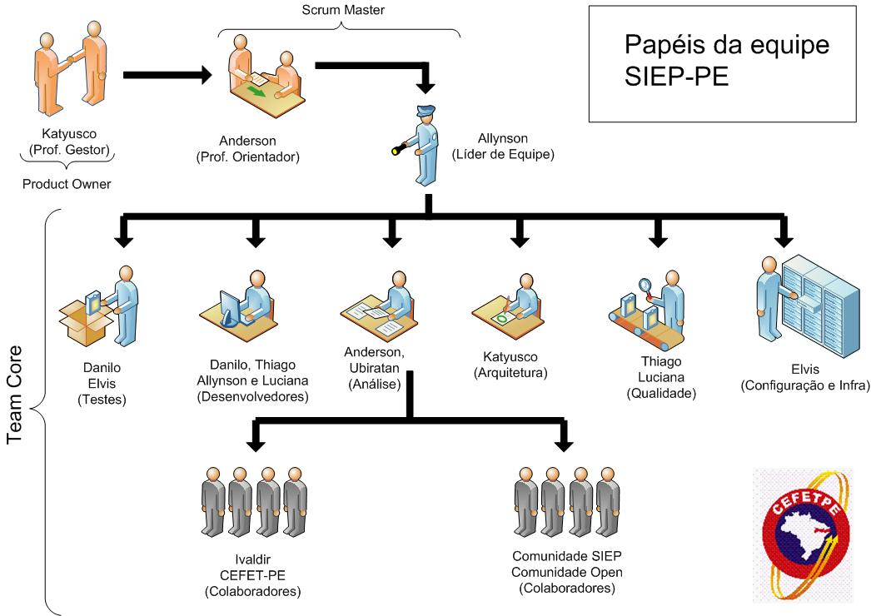
Figura 5: Divisão de papéis da metodologia

Os papéis foram criados a partir dos existentes no scrum, porém em um projeto onde existem várias equipes trabalhando de forma colaborativa, pode-se tratar cada equipe como cliente de outra, quando seus módulos se comunicam diretamente. Neste caso, quem dita os requisitos é o módulo cliente. Como nosso módulo foi um cliente para outro módulo instituiu-se um professor orientador com a responsabilidade de ser o Product Owner. O scrum máster neste caso ficou compartilhado entre duas pessoas, isso porque, como mencionado anteriormente, os professores orientadores não possuem muito tempo hábil para se dedicar ao projeto assumindo este papel sozinho. Neste caso as responsabilidades de gerencia do projeto de mais alto nível ficam com o professor orientador, as atividades que este exercer se refere a questões mais burocráticas do projeto, como facilitar a comunicação com outros núcleos ou com a gerencia nacional, que coordena todos os núcleos e é composta por servidores da SETEC. As atividades mais técnicas como a de garantir que as práticas da metodologia estão sendo realizadas ficam com o scrum máster – Líder de equipe, essa pessoa é geralmente um aluno egresso da instituição, com graduação completa. Como no scrum, o time de projeto é composto de 5 a 7 pessoas e são distribuídas entre as diversas atividades, que podem ser Testes, Qualidade de código (Refactoring), Análise e projeto, Arquitetura do software e gerencia de configuração, que serão explicados mais adiante. Nota-se que uma pessoa pode assumir mais de um papel, conforme o scrum as atividades não podem assumir uma realização puramente seqüencial, então para manter os trabalhos sendo desenvolvidos de forma paralela elege-se o Product Owner como Arquiteto da equipe, além disso, o líder de equipe também deve participar do desenvolvimento do sistema. Alguns colaboradores externos podem, opcionalmente, auxiliar no trabalho trazendo informações relevantes ao projeto.
O Modelo de Processo descreve as atividades a serem realizadas pelo time do projeto. Organizado de acordo com o ciclo de vida adotado. O ciclo de vida adotado deve ser cascata espiral, para facilitar o feedback do cliente, as fases devem ser seguidas em seqüência como o modelo cascata, e devem ser executadas várias vezes no projeto, caracterizando iterações no modelo espiral. O feedback do cliente (outra UD), neste caso, é realizado após os testes de integração. A seguir é apresentado um fluxograma que descreve todas as atividades realizadas por todos os stakeholders envolvidos no projeto. A idéia principal é que o trabalho aconteça em paralelo, enquanto a equipe de análise e projeto está modelando alguns casos de uso, a equipe de desenvolvimento está implementando o que foi analisado na iteração anterior e a equipe de integração está realizando a integração do que foi implementado na iteração anterior. Os testes automáticos são realizados por uma equipe separada da equipe de desenvolvimento, mas são realizados (codificados e rodados) a partir dos casos de uso que estão sendo desenvolvidos. A implantação só deve ocorrer após certo número de iterações que permita compor um release planejado.
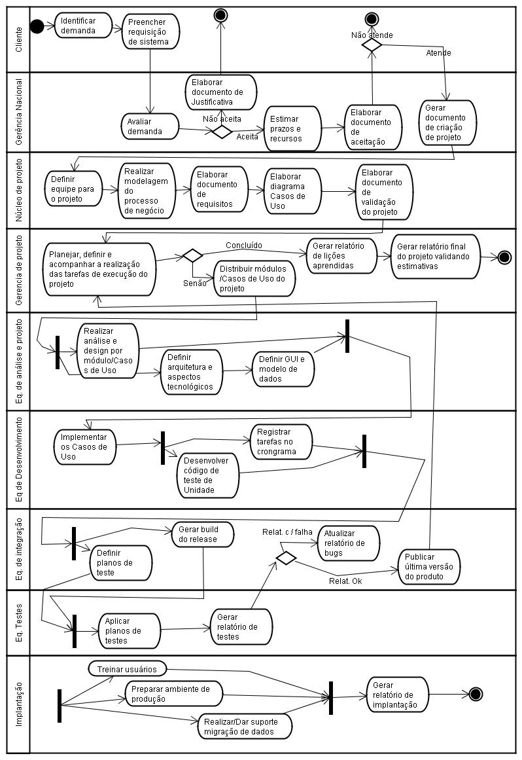
Figura 6: Modelo de Processo

CONCLUSÕES
Os objetivos desejados pela proposta do trabalho foram alcançados. As dificuldades de comunicação entre as equipes de desenvolvimento diminuíram bastante. O que, conseqüentemente, aumentou o rendimento de tempo na integração dos módulos. O atendimento aos requisitos impostos pela SETEC, e muito bem cobrados pelos Products Owner aos módulos, tornou-se mais dinâmico.
Alguns acontecimentos interferiram negativamente na implantação do processo, devido à natureza publica do patrocinador do projeto, que demandava um considerável numero de atividades burocráticas que impediam uma participação mais enérgica dos orientadores. Outras questões foram o atraso na entrega de alguns documentos necessários para a gerencia nacional efetuar o pagamento das bolsas, o que diminuía constantemente a motivação por parte dos bolsistas. Outra questão desafiadora, mas que foi contornada, foi a pequena jornada de trabalho realizada pela equipe, de apenas 20 horas semanais, apenas o líder de equipe se mantinha 40 horas trabalhando. Tudo isso dificultava gerar a aparência de uma fábrica de software na UD. Mas, a aplicação dessa metodologia em uma corporação que atenda o princípio do DDS se torna altamente facilitada, devido a possuir característica de fábrica de software, com profissionais já experientes.
O que surpreendeu foi saber que mesmo com uma quantidade razoável de núcleos, apenas o SIEP – PE iniciou uma preocupação em se criar um processo de desenvolvimento de software. A única preocupação inicial das equipes, fora a codificação era levantar um infra-estrutura de software e que colabora com o desenvolvimento. A implantação desta metodologia, ocorreu de forma gradual, primeiramente em Pernambuco, depois se expandiu para o Brasil inteiro. Mas o que realmente facilitou o processo de implantação foi a utilização das ferramentas aqui sugeridas, elas permitiram aumentar a preocupação entre os núcleos de manter a informação coesa.
A versão 2.0 do módulo foi entregue recentemente, o que marca o final do desenvolvimento das soluções conhecidas por esse documento. A partir de agora a SETEC irá realizar demandas de software para o núcleo e os núcleos deverão atender prontamente. Sendo assim, existe a possibilidade de modificação da metodologia para definir papéis não para as pessoas, mas para a própria equipe. Pois o MEC pensa em cada núcleo assumir uma determinada atividade do processo, atividade essa faz parte do expertise do núcleo. Essa demanda vai ser conhecida como RENAP. As equipes não irão se modificar, logo, esses novos projetos continuarão a possuir a metodologia DDS. Assim as ferramentas utilizadas para apoiar o desenvolvimento continuarão a ser utilizadas. As possíveis modificações ainda serão estudada e possivelmente adotada novamente.

REFERÊNCIAS BIBLIOGRÁFICAS
[MOREIRA, 2008] MOREIRA, Anderson. SIEP-PE - Sistema Integrado de Informações da Educação Profissional e Tecnológica. Disponível em: http://siep.cefetpe.br. Acessado em: 8 Maio 2009.
[MOREIRA, 2009] MOREIRA, Anderson L. S., PEREIRA, Cristiano de S., PRAXEDES, Allynson S.. Aplicando webservices na otimização da educação profissional. Natal: Fórum Nacional dos Dirigentes da Pesquisa e Pós-graduação, 2009.
[Gov.br, 2009] Governo eletrônico. Conheça o Gov.br. Disponível em: http://www.governoeletronico.gov.br/o-gov.br/principios. Acesso em: 2 Maio 2009.
[Carmel, 1999] Carmel, E. “Global Software Teams – collaborating across borders and time-Zones”. Prentice Hall, EUA, 269p.
[AUDY, 2007] PRIKLADNICKI, Rafael, AUDY, Jorge Luis Nicolas. Uma análise comparativa de práticas de desenvolvimento distribuído de software no Brasil e no exterior. Porto Alegre: XX Simpósio Brasileiro de Engenharia de Software, 2007.
[BOSSE, 2008] BOSSE, Robson Carlos. O software livre no ciclo de desenvolvimento de software. Dissertação (Pós-Graduação Lato Sensu) – UFLA, Lavras, 2008.
[Herbsleb et. al., 2001] Herbsleb, J. D., Moitra, D. Global Software Development, IEEE Software, March/April, EUA, p. 16-20. 2001.
[Robinson et. al., 2004] Robinson, M., Kalakota, R. Offshore Outsourcing: Business Models, ROI and Best Practices. EUA: Mivar Press. 2004.
[SEGOND, 2003] SEGOND, O. L, SILVA, E. M. Desenvolvimento de Soluções em Software Livre. SERPRO, Brasília, 2003.
[FALBO, 1998] FALBO, R. A. Integração de Conhecimento em um Ambiente de Desenvolvimento de Software. Tese de Doutorado, COPPE/UFRJ, Rio de Janeiro, Dezembro, 1998.
[TRAVASSOS, 1994] TRAVASSOS, G. H. O Modelo de Integração de Ferramentas da Estação TABA. Tese de Doutorado, COPPE/UFRJ, Rio de Janeiro, 1994.
[KRUCHTEN, 2001] KRUCHTEN, Philippe. What Is the Rational Unified Process?. Rational Software. Disponível em: http://www.ibm.com/developerworks/rational/library/content/RationalEdge/jan01/WhatIstheRationalUnifiedProcessJan01.pdf. Acessado em: 20 Maio 2009.
[PERRELLI, 2009] Perrelli, Hermano. Visão Geral do RUP. Centro de Informática, Universidade Federal de Pernambuco. Disponível em: http://www.cin.ufpe.br/~if717/slides/3-visao-geral-do-rup.pdf. Acessado em 20 Maio 2009.
[TELES, 2004] TELES, Vinícius Manhães. Extreme Programming: Aprenda como encantar seus usuários desenvolvendo software com agilidade e alta qualidade. 1. ed. São paulo: Novatec, 2004. 320 p.
[TELES, 2005] TELES, Vinícius Manhães. Um estudo de caso da adoção das práticas e valores do extreme programming. Dissertação de Mestrado, IM-NCE/UFRJ, Rio de janeiro, 2004.
[CORREA, 2008] CORREA, Hector J.. Introduction to Scrum. Disponível em: http://www.devx.com/codemag/Article/38611/. Acesso em: 30 Maio 2009.

Referências na Internet
ANT. Disponível em: http://ant.apache.org. Acesso em: 20 Maio. 2009.
ECLIPSE. Disponível em: http://www.eclipse.org. Acesso em: 20 Maio. 2009.
Glassfish. Disponível em: http://br.sun.com/glassfish. Acesso em: 20 Maio. 2009.
JPA. Disponível em: http://java.sun.com/javaee/technologies/entapps/persistence.jsp. Acesso em: 20 Maio. 2009.
JUDE. Disponível em: http://jude.change-vision.com. Acesso em: 20 Maio. 2009.
JUNIT. Disponível em: http://www.junit.org. Acesso em: 20 Maio. 2009.
MAVEN. Disponível em: http://maven.apache.org. Acesso em: 20 Maio. 2009.
NETBEANS. Disponível em: http://www.netbeans.org. Acesso em: 20 Maio. 2009.
POSTGRESQL. Disponível em: http://www.postgresql.org.br. Acesso em: 20 Maio. 2009.
Redmine: Disponível em: http://www.redmine.org/. Acesso em: 20 Maio. 2009.
SVN: Disponível em: http://subversion.tigris.org/ Acesso em: 20 Maio. 2009.

